МКДОУ детский сад комбинированного вида «Красная шапочка» р. п. Линево

Консультация для родителей:

«Во что поиграть с детьми на отдыхе летом?»

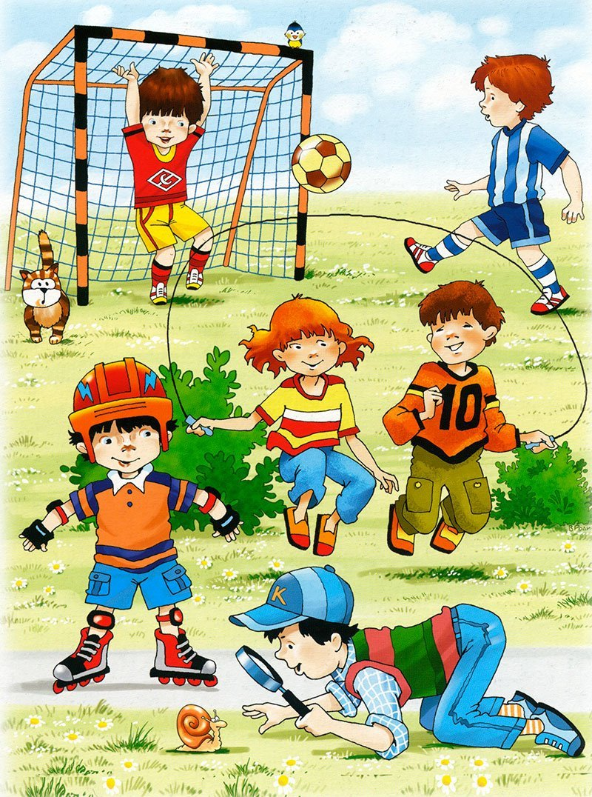

Подготовила: инструктор по фк

Рожкова Ирина Михайловна

Лето — отличное время для активного отдыха с детьми на свежем воздухе. Игры не только развлекают, но и способствуют развитию координации, выносливости, ловкости и укреплению здоровья. Вот несколько идей и рекомендаций, во что можно поиграть с детьми летом.

**1. Подвижные игры для всей семьи**

*- «Ловишки» (догонялки)*

Простая и любимая игра, которая помогает развивать скорость и реакцию. Можно ввести разные варианты — «заморочки», когда пойманный становится «замороженным» и ждет помощи от других.

*- «Пятнашки с заданиями»*

Вместо простого касания добавьте задание: например, поймавший должен назвать цветок или сделать 5 прыжков.

*- «Салки с мячом»*

Игра с мячом, где нужно коснуться партнёра мячом, не давая себя поймать.

**2. Игры с мячом**

*- Мини-футбол*

Отлично развивает координацию и командный дух.

*- Бадминтон*

Лёгкие для освоения, подходят для детей разного возраста.

*- Бросание и ловля мяча*

Можно играть в паре, развивая реакцию и моторику.

**3. Игры на развитие ловкости и равновесия**

*- Эстафеты с препятствиями*

Создайте небольшую полосу препятствий из подручных средств (конусы, скакалки, палки). Дети будут бегать, прыгать, ползать, что полезно для развития мышц и координации.

*- Скакалка*

Прыжки на скакалке развивают выносливость и координацию.

*- Игра «Саймон говорит»*

Развивает внимание и быстроту реакции.

Правила игры: один игрок (ведущий) берёт на себя роль «Саймона» и отдаёт приказы остальным игрокам в таком ключе: «Саймон говорит: сделай то-то». Как правило, это простые активные действия, например, «подпрыгни», «похлопай в ладоши», «станцуй» и т. п..

Суть игры: приказ должен обязательно начинаться со слов «Саймон говорит…», в противном случае его исполнять нельзя, и если кто-то из игроков сделает это, он выбывает. Также если игрок, замешкавшись, не сразу исполняет верно отданный приказ, он также выходит из игры.

**4. Игры на свежем воздухе с водой**

*- Водяные бои*

В жаркий день игры с водяными пистолетами или шариками с водой доставят много радости и помогут охладиться.

*- Перенос воды*

Используйте ложки или маленькие емкости, чтобы переносить воду из одного места в другое — развивает мелкую моторику и внимание.

**Рекомендации для родителей**

*- Безопасность на первом месте*

Следите, чтобы игры проходили в безопасном месте, без острых предметов и опасных поверхностей.

*- Учитывайте возраст и физическую подготовку ребёнка*

Выбирайте игры, подходящие по сложности и нагрузке.

*- Не забывайте про водный режим и солнцезащиту*

Обязательно давайте детям пить воду и используйте защитные кремы от солнца.

*- Поощряйте активность и участие всей семьи*

Совместные игры укрепляют отношения и делают отдых ярким и запоминающимся.